***13 porad na temat ZIP.***

**(W poradniku przedstawione są głównie porady na urządzenia z systemem Windows, miej to na uwadze).**

**Na wstępie, co to jest ZIP?**

ZIP jest to najczęściej używany format kompresji bezstratnej i archiwizacji danych na komputerach osobistych. Za pomocą niego pliki są kompresowane do archiwum, aby zajmował mniej miejsca oraz były łatwiejsze do przesyłania.

1. **Jak rozpakować plik ZIP?**

Rozpakowanie pliku ZIP to nic trudnego, na skompresowany folder zip należy kliknąć prawym przyciskiem myszy i wybrać opcję wypakuj pliki lub wypakuj tutaj, jeśli chcemy to zrobić w tym samym miejscu, w którym znajduję się folder. Potem postępujemy zgodnie z instrukcjami i wybieramy, gdzie chcemy go wypakować.

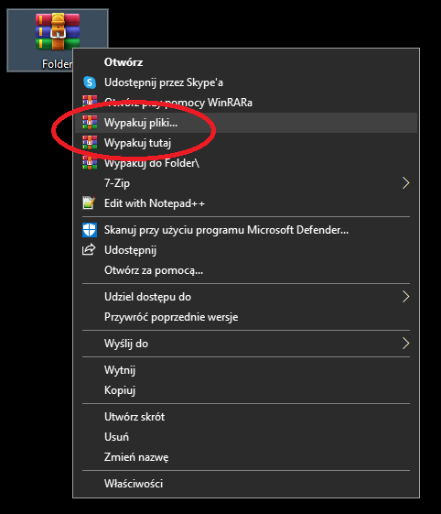

1. **Jak spakować plik ZIP?**

Aby spakować plik ZIP wystarczy kliknąć na dany folder/archiwum prawym przyciskiem myszy, kliknąć opcję dodaj do archiwum, wybrać nazwę, format oraz ustawienia, które nas interesują i zakończyć przyciskiem OK.

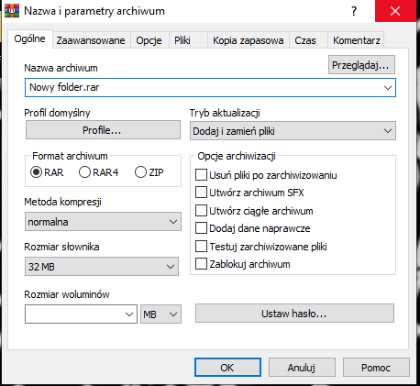

1. **Jaki program do otwierania plików ZIP?**

Najpopularniejszym programem to pakowania i rozpakowywania elementów w formacie ZIP jest 7-ZIP. Prócz formatu ZIP wspiera on także inne formaty plików takie jak: BZIP2, GZIP, TAR, ZIP, RAR, ARJ, CAB, DMG itd. Program może się również pochwalić opcją tworzenia własnych samorozpakowujących się archiwów 7z czy wbudowanym menedżerem plików.

1. **Co oznacza skrót ZIP?**

Nazwa ZIP wzięła się od angielskiego słowa zipped, które oznacza zapiąć np. Zamek, co z kolei odnosi się do kompresowania archiwów niejako zapinając je, aby były przykładowo łatwiejsze w przesyłaniu.

1. **Jak za hasłować ZIP?**

Po tym, jak już wybierzemy opcję dodaj do archiwum powinien pojawić nam się ekran z wyborem wielu ustawień odnośnie pliku. Jeśli chcemy zmienić hasło to klikamy opcję Ustaw hasło, wpisujemy nasze hasło i klikamy OK.

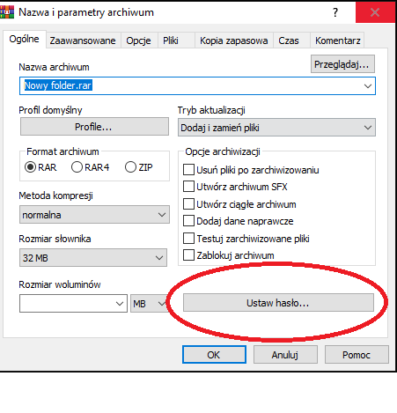

1. **Czy program 7-zip jest darmowy?**

Tak, program 7-zip jest całkowicie darmowy i dostępny do pobrania z Internetu.

1. **Jak pobrać program 7-zip?**

Aby pobrać program 7-zip należy udać się na stronę <https://7-zip.org.pl>. Na tej stronie wybieramy wersję naszego Windowsa i klikamy Ściągnij.

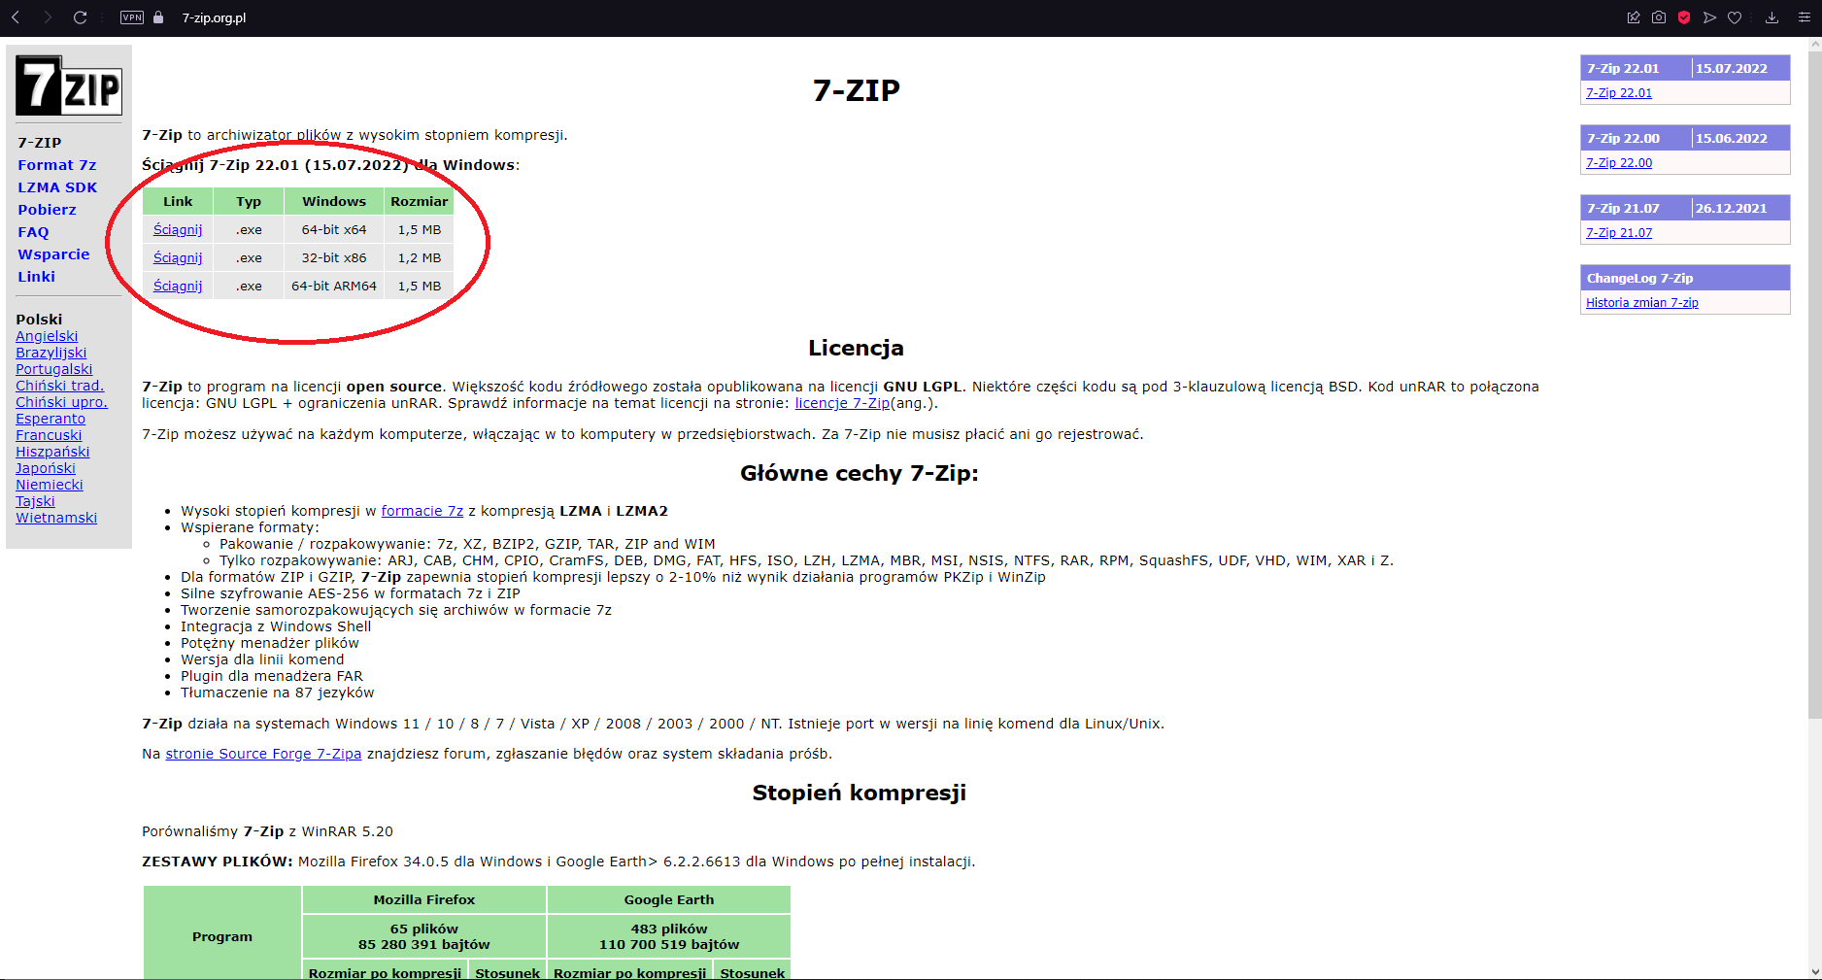

Następnie wybieramy, gdzie chcemy umieścić instalator, po pobraniu udajemy się w wybrane przez nas miejsce i klikamy 2 razy na niego. Po zobaczeniu okienka z lokalizacją instalacji pliku ustalamy, gdzie chcemy, aby się znajdował i klikamy OK. Voila !

1. **Jak otworzyć plik ZIP na telefonie?**
2. Na urządzeniu z androidem otwórz Files by Google.
3. Kliknij znaczek lupy na tle folderu, aby przeglądać swoje pliki i znaleźć folder z plikiem ZIP.
4. Wybierz plik ZIP.
5. Po pojawieniu się okienka z zawartością pliku kliknij rozpakuj.
6. Wyświetli ci się podgląd rozpakowanych plików. Jeśli zajdzie potrzeba usunięcia pliku ZIP, należy zaznaczyć pole wyboru Usuń plik ZIP.
7. Kliknij Gotowe.
8. Rozpakowane pliki znajdują się w tym samym folderze, w którym był oryginalny plik ZIP.
9. **Zalety kompresowania plików:**
10. Pliki w archiwum możemy zabezpieczyć hasłem, co da nam ochronę przed potencjalnym dostępem innych osób do naszych plików.
11. Pliki są dużo lżejsze, przez co można je łatwiej przetrzymywać oraz wysyłać innym osobom np. na skrzynkę e-mail.
12. Pobieranie skompresowanych plików jest o wiele szybsze.
13. Można podzielić jedno archiwum na kilka skompresowanych części tak jak można połączyć kilka archiwów w jeden skompresowany plik.
14. **Na co należy uważać.**

Należy uważać przede wszystkim na kompresowanie zdjęć, gdyż im bardziej dane zdjęcie będzie skompresowane tym bardziej zdjęcie straci swoją szczegółowość. Należy również uważać na wolne urządzenia, które mogą mieć problemy z wypakowaniem bardzo dużych zdjęć lub plików.

1. **Jak skompresować i zdekompresować plik przy użyciu programu 7-zip?**

Aby skompresować plik przy użyciu programu 7-zip należy:

1. Klikamy prawym przyciskiem myszy na folder oraz wybieramy opcję dodaj do archiwum.

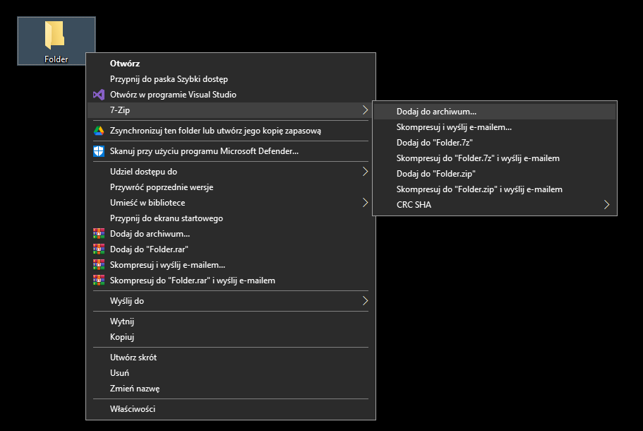

1. W nowym okienku zmieniamy nazwę/ustawiamy hasło/wybieramy interesujące nas ustawienia i klikamy OK.

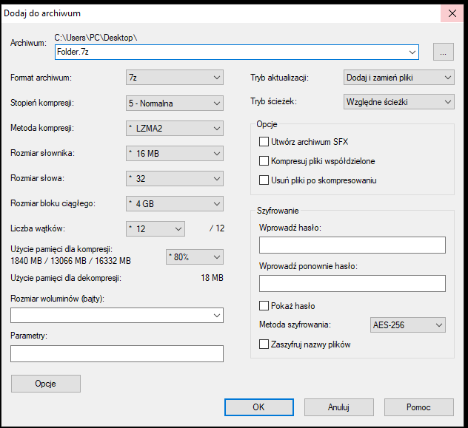

1. Takim oto sposobem mamy skompresowany plik przy pomocy programu 7-zip.

Jeśli chcemy taki plik wypakować to postępujemy dokładnie tak samo jak byśmy go wypakowywali bez użycia programu 7-zip jak w punkcie 1., ale po kliknięciu prawym przyciskiem myszy najeżdżamy na nazwę 7-zip i z wysuniętej listy wybieramy wypakuj tutaj lub wypakuj pliki.

1. **Jak skompresować plik na Macu?**

Aby skompresować plik na Macu należy kliknąć na niego prawym przyciskiem myszy, a potem wybieramy opcję Kompresuj z wyświetlonego menu podręcznego.

1. **Jak rozpakować plik na Macu?**

Z drugiej strony, jeśli chcemy rozpakować plik na Macu musimy kliknąć dwukrotnie lewym przyciskiem myszy na plik .zip. Rozpakowana rzecz pojawi się w tym samym folderze, w którym znajduję się plik .zip.